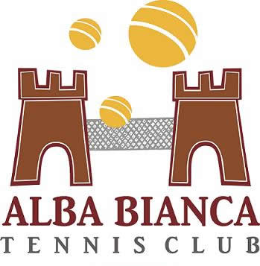
GURULUNK A PÁLYÁN
Mozog a Család!
Nálad a Szerva Nagyi!
Családi tenisznap 2013. március 9. VOK csarnok 10:00 – 16:00 óra
10:00: Megnyitó: Tóth Judit Bianca, Alba Bianca T.C. elnöke
kerekes-székes tenisztörténet, majd bemutató
10:45: Parazumba: közös bemelegítés Sárai Rita, a Gördülő Tánccsoport koreográfusának vezetésével
11:00: Puha labdás teniszoktatás, tenyeres, fonák ütések elsajátítása mindenkinek: kicsiknek, nagyoknak, nagyiknak, ügyeseknek és kevésbé jól mozgóknak…
13:00: Szünet
13:30: Gördülő Tánccsoport bemutatója
14:00: Játékos tenisz-feladatok
Házi bajnokság, egyéni, családok, iskolák között
15:45: Eredményhirdetés
Meghívott vendégeink: Cser-Palkovics András, polgármester
Östör Annamária, egészségügyi- és sporttanácsnok,
Tóth Tamás, katolikus esperes, Székesfehérvári Egyházmegye
Sebestyén Katalin, Magyar Tenisz Szövetség
Székesfehérvári élsportolók
Az oktatás módszertana: Play and Stay nemzetközi oktatási módszer, puha labdákkal történik az oktatás, mely segít a tenisz játék alapelemeinek könnyedén történő elsajátításában, a nap végére sikerélményt biztosít a résztvevőknek.
A rendezvény ideje alatt biztosítunk pogácsát és vizet, az épületben büfé működik.
A nap folyamán kivetítőn a 2012-es Londoni Para-olimpia döntője látható.
A rendezvényen történő részvétel ingyenes
Minden érdeklődőt szeretettel várunk!
A rendezvény támogatói:
